دستورالعمل شرکت در دوره بدو ورود و توانمند سازی گردانهای ناحیه محور

ثبت نام
الف ) همه فراگیران میبایست در پرتال آموزش نسرا به آدرس https://lms.nasraa.ir/IdeaPortal/Login ثبت نام کرده و نام کاربری و رمز عبور خود را به خاطر داشته باشند.
ب) اگر فراگیر از قبل در پرتال آموزش نسبت به ثبت نام و ایجاد اکانت اقدام کرده باشد میباست از بخش ورود (فلش قرمز) و در غیر این صورت بر روی دکمه عضویت کلیک کرده و اطلاعات خود را جهت ایجاد اکانت کاربری خود وارد کند.(فلش آبی)
- لازم به ذکر است که در کلیه مراحل زبان صفحه کلید باید انگلیسی باشد.

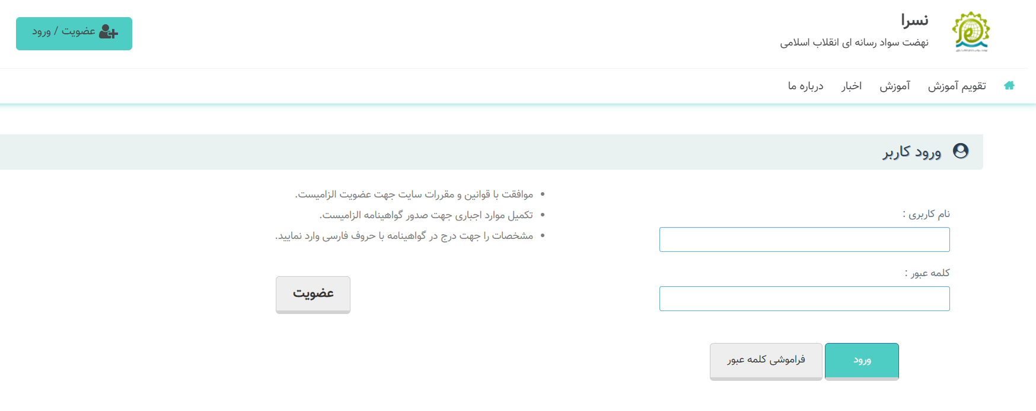
ب) کلیه فراگیران در بازه 30خرداد ماه الی 12تیرماه با مراجعه به سایت http://savadrasane.ir/badve_vorod/ پس از انتخاب ناحیه توسط فراگیر، دوره مد نظر خود را انتخاب کرده و به صفحه ثبت نام وارد میشود.
- در این مرحله هر فرد تنها می تواند در یک دوره از گروهان مدرسان ، تولید محتوا، رصد، فناوری یا شبکه ثبت نام کند و پس از پایان دوره تنها در همان بخش به کارگیری می شود .
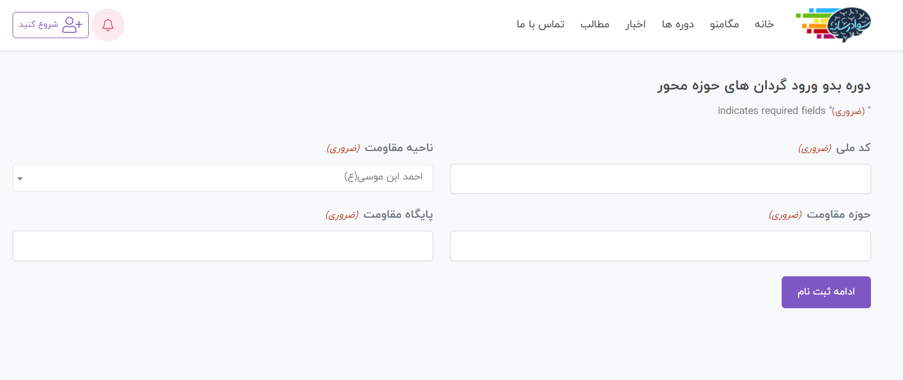

شرکت در دوره
در بازه 13 تیر ماه الی 26 تیر ماه ابتدا از طریق پرتال نسرا به آدرس https://lms.nasraa.ir/IdeaPortal/Login و پس از ورود نام کاربری و کلمه عبور وارد اکانت کاربری خود شده و سپس بر روی بخش یادگیری و آزمون کلیک کنید و با انتخاب دوره مورد نظر، محتوای دوره قابل مشاهده می‌باشد.
جلسه آنلاین رفع اشکال
الف) جلسه آنلاین رفع اشکال از تاریخ 28تیر ماه الی 10مرداد ماه ویژه هر ناحیه در تاریخی مجزا تشکیل می‌شود که تاریخ و ساعت این جلسات نیز در فایل پیوست به نواحی ارسال میشود.

ب) این جلسه در طول نیمه دوم برگزاری دوره آفلاین برگزار خواهد شد و همچنین جهت پاسخ به سوالات و رفع اشکال فراگیران برنامه ریزی شده و حضور همه فراگیران در این جلسات الزامی میباشد.

آزمون
الف) آزمون پایان دوره همه محتوا ها در تاریخ 11و12 مرداد ماه برای همه نواحی و به صورت همزمان برگزار می شود.
ب) لازم به ذکر است که در آزمون دوره های ذیل علاوه بر آزمون تستی، هر فراگیر میبایست در زمینه ای که آموزش دیده است یک کار عملی تحویل دهد .

